Gerätedatenbank anzeigen und bearbeiten
Der UCware Server registriert die mit ihm verbundenen Telefone und Softphones fortlaufend in seiner Gerätedatenbank. In diesem Artikel erfahren Sie, wie Sie die dort hinterlegten Kenndaten anzeigen und bei Bedarf bearbeiten. Im Falle von Tischtelefonen und Drittanbieter-Softphones können Sie dabei auch die zugehörigen SIP-Parameter anpassen.

Gerätedatenbank anzeigen
Der UCware Server registriert unterstützte Telefone automatisch, sobald Sie erstmals mit der Telefonanlage verbunden sind. Dafür gelten abhängig vom Gerätetyp die folgenden Regeln:
- Tischtelefone müssen über das Netzwerk angeschlossen sein.
Sie werden anhand ihrer MAC-Adresse identifiziert.
- DECT-Handsets müssen an einer angeschlossenen Basis angemeldet sein.
Sie werden anhand ihrer IPEI-Nummer identifiziert.
- Für UCC-Clients und andere Softphones muss ein geeigneter Slot eingerichtet sein.
Die Identifikation erfolgt über den Namen des Benutzers.
Bei der Registrierung teilt der UCware Server jedem Telefon einen automatisch generierten Namen und eine Geräte-Durchwahl zu. Tischtelefone werden zudem mit der zugehörigen Firmware provisioniert.
Name, Durchwahl und Firmware werden anhand der folgenden Schlüssel im Key-Value-Store zugewiesen:
Gerätename: | NOBODY_CID_NAME
Geräte-Durchwahl: | NOBODY_EXTEN_PATTERN
Firmware: | [HERSTELLER]_PROV_FW_DEFAULT_[MODELL]
Hinweis:
Sie können die Werte der genannten Schlüssel bei Bedarf anpassen. Um Störungen und Ausfälle zu vermeiden, sollte dies jedoch erfolgen, bevor die ersten Telefone am UCware Server registriert sind.
Auf der ÜbersichtsseiteProvisionierung > Geräte wird eine Liste aller bereits registrierten Telefone angezeigt:

Über die angezeigten Links können Sie bei Bedarf auf die folgenden Funktionen zugreifen:
- Spalte Kennung: Gerätedetails bearbeiten (dieser Artikel)
- Spalte Benutzer: Benutzer bearbeiten
- Spalte IP-Adresse: Weboberfläche verbundener Geräte aufrufen

Kenndaten bearbeiten
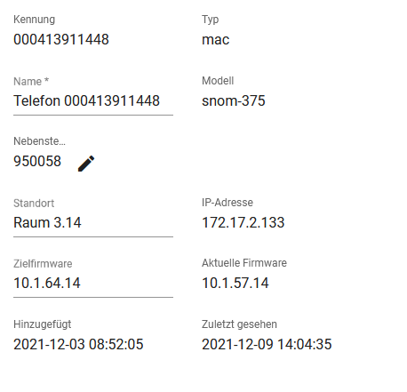 | Um Details zu einem Telefon aufzurufen, klicken Sie unterProvisionierung > Geräte auf die zugehörige Kennung.  Auf der Detailseite können Sie die im Folgenden aufgelisteten Kenndaten bearbeiten. Alle anderen Werte sind geräteabhängig und unveränderlich.
Einstellungen | Hinweise
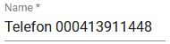 | Legt eine neue Bezeichnung für das Gerät fest.  Die Vorgabe basiert auf dem Schlüssel NOBODY_CID_NAME im Key-Value-Store.
 | Änderungen können zu Störungen oder Ausfälle führen.  Bei Bedarf mitfreischalten und neue Rufnummer eingeben.  Die Vorgabe basiert auf dem Schlüssel NOBODY_EXTEN_PATTERN im Key-Value-Store.
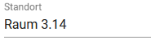 | Bei Bedarf Standortbezeichnung eingeben.
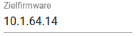 | Wirkt sich nur auf Tischtelefone aus.  Legt eine individuelle Firmware für das Gerät fest. Ansonsten gilt die für baugleiche Geräte angegebene Standard-Version aus dem Key-Value-Store.

SIP-Parameter bearbeiten
Achtung:
Das Ändern der standardmäßigen SIP-Parameter kann zu Störungen oder Ausfällen führen.
Schalten Sie die Bearbeitung der Parameter nur bei Bedarf mitfrei.
Bei Tischtelefonen und Drittanbieter-Softphones können Sie neben den Kenndaten auch die zugehörigen SIP-Parameter bearbeiten.
Diese wirken sich u. a. darauf aus, wie SIP- und RTP-Pakete geroutet und durch NAT geschleust werden. Sie hängen in besonderem Maße von der Konfiguration des Netzwerks/der Firewall beim Betreiber der Telefonanlage ab. Wenden Sie sich dazu im Zweifelsfall oder bei Problemen an den UCware Support.
Einstellungen | Hinweise
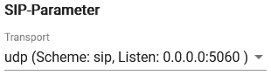 | Legt einen der unterAnbindungen > Transports (vor-)konfigurierten Transports für SIP-Pakete fest. Hersteller-Vorgabe auswählen, ansonsten Voreinstellung belassen.
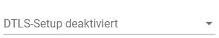 | Nur aktivieren, wenn benötigt und vom Gerät unterstützt.  - DTLS-Setup deaktiviert: keine Verbindungen erlauben (Standard)  - Aktiv: nur ausgehende Verbindungen erlauben  - Passiv: nur eingehende Verbindungen erlauben  - Act-Pass: aus- und eingehende Verbindungen erlauben
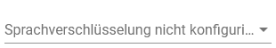 | Legt den Standard zur Sprachverschlüsselung fest:  - Deaktiviert (Standard)  - SDES  - DTLS  Hersteller-Vorgabe auswählen, ansonsten Voreinstellung belassen.
 | Bei aktiver Option verwendet der SIP-Client den empfangenen Transport statt der Vorgabe des RTP-Profils.
 | Bei inaktiver Option werden alle RTP-Pakete blockiert, die den zur Sprachverschlüsselung gewählten Standard nicht erfüllen.
 | Bei aktiver Option handeln die SIP-Clients die verfügbaren bzw. optimalen Adressen/Ports für NAT-Verbindungen miteinander aus.
 | Dadurch verwendet der SIP-Client AVP bzw. SAVP für ausgehende Anrufe und verweigert eingehende Verbindungen, die nicht diese RTP-Profile verwenden. Bei aktiver Option gilt dies analog für AVPF bzw. SAVPF.
 | Bei aktiver Option erzwingt der SIP-Client AVP, AVPF, SAVP oder SAVPF als RTP-Profil für ausgehende Anrufe. Dies gilt auch für DTLS-SRTP-Verbindungen.
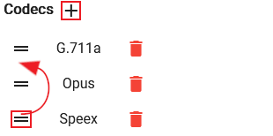 | Hersteller-Vorgabe beachten, ansonsten Voreinstellung belassen.  Codecs bei Bedarf mithinzufügen und per Drag-and-drop mitpriorisieren.

